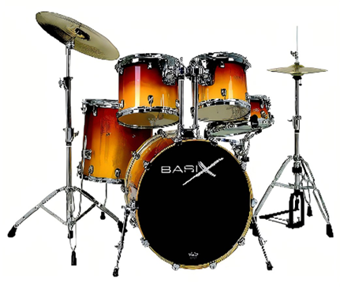
OBECNÍ ÚŘAD NĚMČICE
VÁS VŠECHNY SRDEČNĚ ZVE
NA LETNÍ SLAVNOST,
KTERÁ SE KONÁ
V SOBOTU 9. ČERVENCE 2022
OD 18.00 HODIN
K TANCI A POSLECHU HRAJE:
ŠUMA BAND VÁCLAVA SMOLÍKA

